Dentro de los encuentros en los que ya han participado reconocidos ingenieros de Telecomunicación,
Isaac Hernández, Country Manager de Google Cloud España y Portugal: “en 10 años todos estaremos en el cloud”

- “El cloud permite neutralizar la huella de carbono de manera mucho más sencilla y ser sostenible desde el punto de vista de la computación”

- “Necesitamos talento diverso para poder ofrecer productos y servicios que satisfagan las necesidades de todos los usuarios”
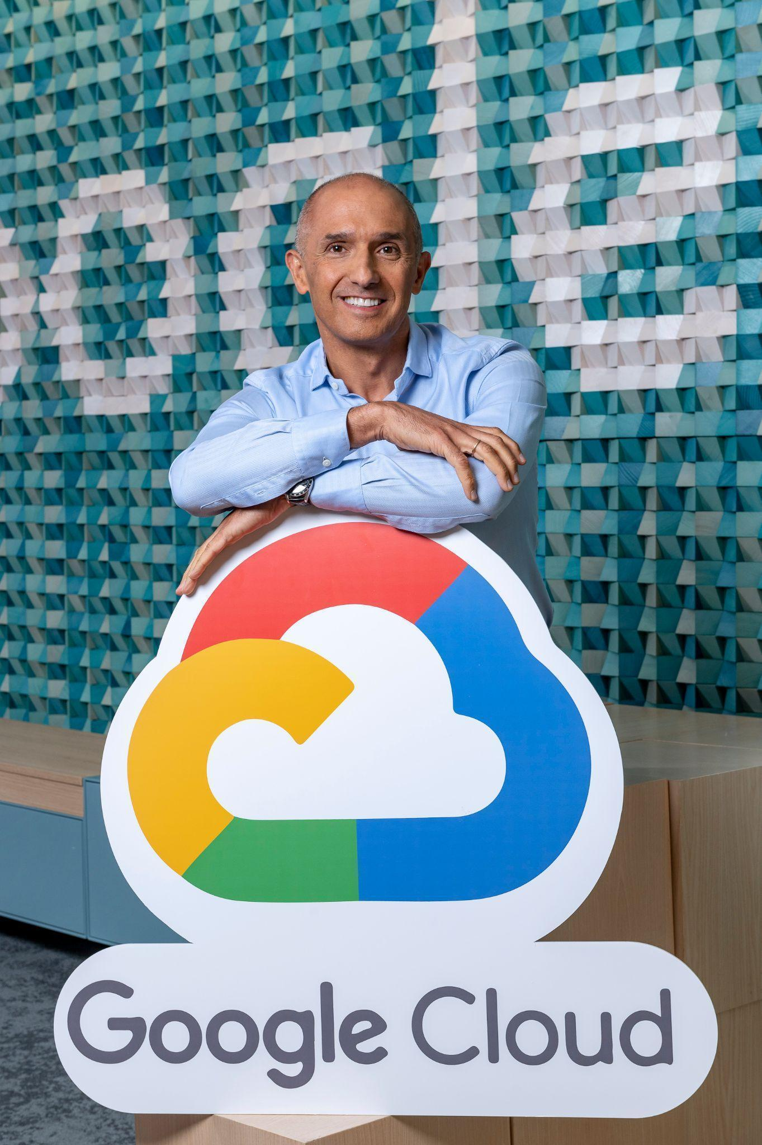
Madrid 13 de octubre de 2022. “Los ingenieros de telecomunicación vivimos un momento dulce en el que la tecnología lo impregna todo. El mundo está en plena evolución y transformación y las tecnologías son el principal driver”. Así lo afirma Isaac Hernández en un nuevo episodio de Un Café Con…, encuentros organizados por la Delegación en Madrid de la Asociación Española de Ingenieros de Telecomunicación, AEIT-Madrid, que tiene como finalidad analizar temas de actualidad y de interés, a través de la experiencia, el liderazgo y el ejemplo de sus invitados.

Isaac es Country Manager de Google Cloud en España y Portugal, la división de Google especializada en tecnologías que aprovechan la nube, la movilidad y la inteligencia artificial para ayudar a las empresas a transformarse digitalmente.

“Llevamos 24 años haciendo cloud computing. Muchos de los activos que desarrollamos para nosotros mismos se ponen a disposición de las empresas y clientes para que puedan utilizar nuestras capacidades de computación, de big data o de inteligencia artificial para mejorar sus negocios”, afirma Isaac y añade que: “en 10 años todo va a ser cloud y actualmente compañías digitales nacerán basadas cien por cien en el cloud. Para ello es necesario realizar una migración hacia la nube, que en ocasiones se encuentra con una complejidad cultural y con la falta de talento”.

Este sistema de computación está trayendo grandes beneficios a la sociedad. En palabras de Isaac Hernández: “El cloud ha traído democratización ya que los usuarios pueden definir exactamente lo que necesitan y utilizar las mejores tecnologías del mundo de forma sencilla desde cualquier parte de la geografía”. No solo eso, sino que el cloud permite neutralizar la huella de carbono de manera mucho más sencilla y ser sostenible desde el punto de vista de la computación: “la tecnología que se usa en el cloud es más verde y eficiente en consumo”.

A pesar de que Google es una atalaya joven, la compañía ha evolucionado y ha conseguido dar respuesta a las necesidades de los usuarios gracias a sus centenares de productos: “Google cuenta con productos que consiguen tocar la vida de millones de personas cada día. La tecnología que hay detrás para dar respuesta a esos servicios y cantidad de usuarios todos los días es asombroso”, declara Hernández.

Durante el encuentro se enfatizó en la posición geopolítica de España y su capacidad para establecer puentes con América y concretamente con Latinoamérica ya que no solo cuenta con cables de última generación, sino también con otras infraestructuras: “Google Cloud ha sido el primer hiperescalador en desplegar una región de datos en Madrid. Desde la capital española podemos ofrecer servicios a compañías españolas que necesitan que sus datos residan en el país al mismo tiempo que buscan reducir las latencias con países en los que aún no hay una cobertura razonable”. Además añade: “España es un país ultra conectado. Eso, ligado a la calidad de vida en el territorio, crea una oportunidad importante para atraer al talento y a los centros de ingeniería y de desarrollo de software”.

Por último, el ingeniero de telecomunicación subrayó la importancia de favorecer la inclusión de más mujeres profesionales: “ Necesitamos talento diverso para poder ofrecer productos y servicios diversos que satisfagan las necesidades de todos los usuarios”. También recalcó la falta de profesionales: “El cloud trae muchas ventajas pero es algo nuevo. No hay experiencia y hay una lucha entre las compañías por el talento”.

Isaac Hernández es ingeniero de telecomunicación por la Universidad Politécnica de Madrid. Con más de 25 años de experiencia profesional, ha trabajado en compañías como Microsoft y Vodafone como responsable a nivel de comité de dirección en Latinoamérica y Europa.

Tiene además una amplia experiencia en procesos de transformación digital en grandes empresas, apoyándose en arquitecturas tecnológicas avanzadas que ofrecen velocidad y agilidad y desarrollando una cultura organizativa que promueva la innovación y el emprendimiento interno.

Esta ha sido la décima edición de esta serie de encuentros en los que ya han participado destacados profesionales del sector de las TIC como Víctor Calvo Sotelo, Javier Nadal, Nuria Oliver o José Luis Vallejo entre otros.

Puedes ver el encuentro completo en el siguiente enlace o a través del nuevo microsite de Un Café Con…

Sobre la Asociación Española de Ingenieros de Telecomunicación de Madrid (AEIT-Madrid)
La Delegación en Madrid de la Asociación Española de Ingenieros de Telecomunicación (AEIT-Madrid) nace en 2009 por mandato de la Asamblea General de la Asociación Española de Ingenieros de Telecomunicación (AEIT), con el objeto de completar su modelo territorial y dar un servicio de proximidad a sus asociados en una Comunidad Autónoma que concentra a unos 3.000, alrededor del 43% de los asociados del total nacional.
Con el fin de ser la asociación de referencia para todos los Ingenieros de Telecomunicación que desarrollan su actividad en la Comunidad de Madrid, AEIT-Madrid tiene entre sus líneas prioritarias de trabajo la de potenciar la relevancia socioeconómica de la Ingeniería de Telecomunicación y sus profesionales, mediante la intensificación de las relaciones con las empresas, instituciones y universidades de la Comunidad, así como el fomento de la incorporación y participación activa de sus asociados, especialmente de los más jóvenes, y la provisión de herramientas que faciliten su orientación y reciclaje profesional, para impulsar su reconocimiento en los ámbitos empresarial e institucional, así como en el mercado de trabajo.

Más información:
Cinthia Mañana cinthia.manana@actitud.es
Actitud de Comunicación: 91 302 28 60

